Přívlastek
Pavlína Bílá

Cíle:
Žáci si uvědomí, co je přívlastek, a definují ho.
Žáci rozlišují přívlastek shodný a neshodný a umí jej vzájemně zaměnit.
Žáci si uvědomí variantnost přívlastku a její stylový význam.

Pro: 7. ročník ZŠ
Očekávaný výstup podle RVP ZV: Žák rozlišuje významové vztahy gramatických jednotek ve větě a souvětí (ČJL-9-2-06).
Učivo podle RVP ZV: rozvíjející větné členy

Úloha 1
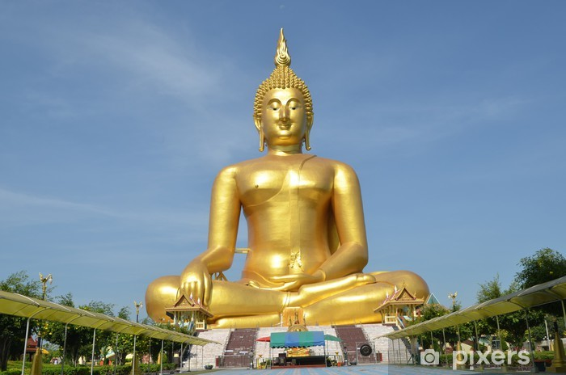

- Popište, co vidíte na obrázku.
Žáci nahlas říkají, co vidí na obrázku. Pravděpodobně hned na začátku řeknou, že je to Buddha / socha – můžeme se jich zeptat, jaký je (jaká je). Vyjmenovávané vlastnosti (přívlastky) zapisujeme na tabuli v celých větách (pravděpodobně budeme muset žáky pobídnout, aby říkali celé věty).

Např.
Je to velká socha.
Spokojený Buddha sedí v tureckém sedu.
Sedící/tlustý Buddha je spokojený.
Je to socha ze zlata / zlatá socha.
Na obrázku je Buddha z Tibetu / tibetský Buddha.

Upozorníme žáky, že všechny tyto vlastnosti můžeme označit jako přívlastky = další větný člen. Poté přívlastek společně se žáky teoreticky zakotvíme (jak se na něj ptáme, co rozvíjí).
Socha ze zlata / zlatá socha – zde si žáci mohou povšimnout, že řeknou naprosto přirozeně obě možnosti – poukážeme na dva druhy přívlastku – shodný a neshodný. Opět teoreticky zakotvíme.
Přívlastek shodný – shoduje se s podstatným jménem v pádě, rodě a čísle
Přívlastek neshodný – při skloňování se nemění podle podstatného jména, které rozvíjí + obvykle stojí za podstatným jménem

- Napište charakteristiku Buddhy (nebo něčeho jiného).
Spojeno se slohem. Uděláme se žáky rozbor jejich slohů a necháme je povšimnout si, že ve slohovém útvaru „charakteristika“ se často objevují přívlastky. Společně se žáky identifikujeme, co je to přívlastek + teoreticky zakotvíme.

Poté: Žáci podtrhnou všechny přívlastky ve své charakteristice.

Úloha 2
Vyhledejte ve větách přívlastek shodný a změňte na přívlastek neshodný.
Plzeňské pivo je známé po celém světě. (pivo z Plzně)
Ztratila jsem stříbrnou náušnici. (náušnici ze stříbra)
Pod polštářem mám schovaný maminčin šátek. (šátek maminky)
Kočičí oči jsou zvyklé na tmu. (oči kočky)
Atd.

Vyhledejte ve větách přívlastek neshodný a změňte na přívlastek shodný.
Syrečky z Olomouce jsou velmi oblíbené. (olomoucké syrečky)
Cesta polem se vinula okolo háje. (polní cesta)
Rodiče Petra odjeli na dovolenou. (Petrovi rodiče)
Koření do guláše jsem zapomněla koupit. (gulášové koření)
Atd.

Nyní se žáci podívají zpět na přívlastky, kterými charakterizovali Buddhu na obrázku, a zkusí je také změnit na druhý druh. Zjistí, že ne vždy je to možné. V některých případech je naprosto přirozené používat oba druhy přísudků (mají stejnou stylovou i významovou platnost), některé přívlastky ale jsou vždy shodné. Někdy se změnou shodného přívlastku na neshodný (nebo obráceně) lehce změní význam sdělení.

